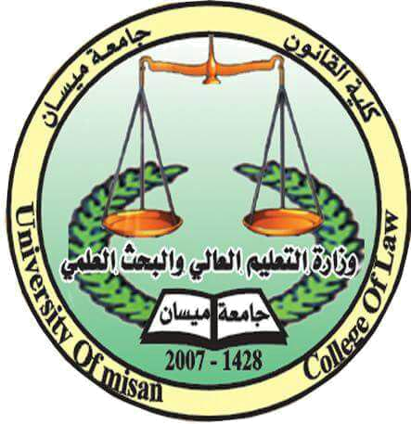
جمهورية العراق
وزارة التعليم العالي والبحث العلمي
جامعة ميســـــــــــــان
كليــــــــــــــــة القــــــــــــــــــانون

المســـــؤولية الدوليــــة
عــــن التحــــريــــض الإعــــلامي
رسالة تقدم بها الطالب
قصي مجبل شنون الساعدي
إلى مجلس كلية القانون - جامعة ميسان
وهي جزء من متطلبات نيل شهادة درجة الماجستير في القانون العام

إشراف
د. صادق زغير محيسن
استاذ القانون الدولي
2018م 1439هـ
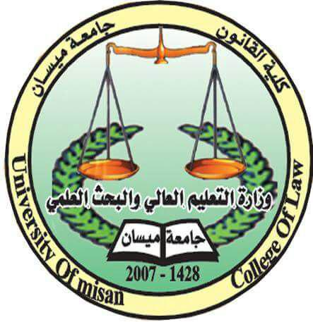
Republic of Iraq
Ministry of Higher Education and Scientific Research
Misan University
College of Law

International Responsibility of media incitement

A thesis prepared by
Qusai Mijbil Shannoun Al-saidi

To the council of law college
Which is part of the requirements to get the master degree in public law
Supervised by

Dr. Sadeq Zaqaer Mohaesn

Assistant Professor of International Law

2018 AD 1439 AH

